УДК 332.143:330.342:303.723:338.24

Визначення та прогноз основних факторів інформаційного забезпечення соціально-економічного розвитку регіонів України на основі кореляційно-регресійного аналізу

Ю.Г. Горященко,
кандидат економічних наук

Дніпропетровська державна фінансова академія

На основі застосування кореляційно-регресійного аналізу найвпливовіших факторів інформаційного забезпечення соціально-економічного розвитку регіону та результатів експертної оцінки розраховано прогнозні значення розміру валового регіонально продукту на душу населення для Дніпропетровської області.
Ключові слова: інформаційне забезпечення, соціально-економічний розвиток, кореляційно-регресійний аналіз, прогноз.

На основе применения корреляционно-регрессионного анализа наиболее влиятельных факторов информационного обеспечения социально-экономического развития региона и результатов экспертной оценки рассчитаны прогнозные значения размера валового регионально продукта на душу населения для Днепропетровской области.
Ключевые слова: информационное обеспечение, социально-экономическое развитие, корреляционно-регрессионный анализ, прогноз.

On the basis of correlation regressive analysis application of the most influential factors of socio-economic development informative support of region and results of expert estimation the prognosis of gross regional product per capita for Dnipropetrovs’k regionare calculated.
Key words: informative support, socio-economic development, correlation regressive analysis, prognosis.

Постановка проблеми. В умовах подолання наслідків світової фінансової кризи питання покращання інформаційного забезпечення соціально-економічного розвитку регіонів України особливо актуальні у зв’язку з тим, що інформація набуває характеру важливого стратегічного ресурсу, завдяки використанню якого стає можливим як підвищення ефективності діяльності регіональної влади, так і забезпечення конкурентоспроможності суб’єктів господарювання регіону.
© Ю.Г. Горященко, 2013
Аналіз досліджень і публікацій. Сьогодні вчені підкреслюють пріоритетність розроблення науково обґрунтованих управлінських рішень щодо розвитку продуктивних сил, вважаючи це одним із найважливіших чинників, що зумовлюють зростання регіональної економіки [3, с. 62]. Розробка управлінських рішень на регіональному рівні є особливо
актуальною та потребує сучасних підходів до її інформаційного забезпечення. Особливого значення набуває концептуальна адаптація соціально-економічної політики держави і регіонів до умов ринкових відносин, що, зокрема, передбачає моніторинг рівня життя населення країни і регіонів, виявлення тенденцій його розвитку, особливостей формування, а також управління рівнем життя населення і рівнем його інформаційного забезпечення з урахуванням регіональних особливостей [3, с. 79].
Результати наукових досліджень проблем соціально-економічного розвитку регіонів та факторів його інформаційного забезпечення знайшли відображення у працях багатьох вітчизняних вчених, таких як: Б.В. Буркинський, З.С. Варналій, В.М. Василенко, С.І. Дорогунцов, М. Жи-лєнкова, Г.І. Карімов, Т.С. Максимова, Ю.В. Орловська, Т.В. Уманець, Л.І. Феду-лова, М.А. Хвесик, В.І. Чужиков, Ю.А. Шрейдер та інші.
Мета статті полягає у визначенні найвпливовіших факторів інформаційного забезпечення соціально-економічного розвитку регіонів на основі застосування кореляційно-регресійного аналізу.
Виклад основного матеріалу дослідження. Для моделювання впливу факторів інформаційного забезпечення на соціально-економічний розвиток регіонів використано кореляційно-регресійний метод.
Для побудови моделі на основі даних
Державного комітету статистики було досліджено 36 статистичних показників, які, на нашу думку, характеризують рівень інформаційного забезпечення соціально-економічного розвитку регіону [4]. До моделі запропоновано включати середні значення цих показників, розраховані за 10 років.
Результативним показником у нашому випадку буде виступати валовий регіональний продукт (ВРП) на одну особу, оскільки він, за інших рівних умов, комплексно характеризує рівень інформаційного забезпечення соціально-економічного розвитку регіону. Загальний перелік показників наведено в табл. 1.
Серед загальної кількості факторних показників необхідно обрати ті, які мають найбільш тісний зв’язок з результативним. Для цього побудовано кореляційну матрицю за допомогою ППП Microsoft Excel, яка надала інформацію щодо величини парної кореляції (тобто тісноти зв’язку між результативним та факторними показниками (Х₁-Х₃₅)).
Отримані результати свідчать про дуже сильний зв’язок між результативним показником (ВРП) та такими факторними показниками:
X₃₃ – коефіцієнт кореляції 0,9572; Х₃₁ – 0,954; Х₂₄ – 0,954; Х₂₂ – 0,952; Х₃₄ – 0,949; Х₂₀ – 0,947; Х₂₉ – 0,941; Х₁₈ – 0,939; Х₁₉ – 0,935; Х₃₂ – 0,928; Х₂₃ – 0,911; Х₁₄ – 0,906; Х₃₀ – 0,905; Х₂₁ – 0,902; Х₁₇ – 0,9; Х₁₀ – 0,899; Х₁₃ – 0,897; Х₈ – 0,893; Х₃₅ – 0,889; Х₁₆ – 0,882; Х₇ – 0,872; Х₁₅ – 0,848; Х₁₂ – 0,844; Х₉ – 0,835.

Таблиця 1
Показники, що характеризують рівень інформаційного забезпечення соціально-економічного розвитку регіону

Назва показника | Позначення
1 | 2
Валовий регіональний продукт на 1 ос., грн. | Y
Кількість відвідувань театрів за рік, на 1000 ос. | Х₁
Кількість відвідувань концертних організацій за рік, на 1000 ос. | Х₂
Кількість відвідувань музеїв за рік, на 1000 ос. | Х₃
Бібліотечний фонд, прим. на 1 ос. | Х₄
Кількість відвідувань кіносеансів, на 1000 ос. | Х₅
Кількість місць у закладах культури клубного типу, на 1000 ос. | Х₆
Кількість студентів у закладах І-ІV рівня акредитації, на 1000 ос. | Х₇
Кількість аспірантів і докторантів, на 1000 ос. | Х₈
Кількість організацій, які виконують наукові дослідження і розробки, на 1000 ос. | Х₉
Обсяг виконаних наукових та науково-технічних робіт на 1 ос., грн. | Х₁₀

Продовження табл. 1
1 | 2
Загальна сума витрат підприємств, що займаються інноваціями, на 1 ос., грн. | Х₁₁
Випуск книжок, тираж, прим. на 1000 ос. | Х₁₂
Річний тираж журналів, прим. на 1000 ос., | Х₁₃
Разовий тираж газет, прим. на 1000 ос. | Х₁₄
Середньодобовий обсяг телемовлення, год. | Х₁₅
Середньодобовий обсяг радіомовлення, год. | Х₁₆
Кількість Інтернет-користувачів, на 1000 ос. | Х₁₇
Наявність парку обчислювальної техніки, од. на 1000 ос. | Х₁₈
Обсяг ПІІ в область, грн. на 1 ос., | Х₁₉
Інвестиції в основний капітал, грн. на 1 ос. | Х₂₀
Діяльність підприємств сфери послуг, грн. на 1 ос., | Х₂₁
Середньомісячна номінальна зарплата, грн. на 1 ос., | Х₂₂
Кількість малих підприємств на 1 ос. | Х₂₃
Вартість ОЗ, грн. на 1 ос, | Х₂₄
Кількість безробітних (МОП), на 1000 ос. | Х₂₅
Валова продукція сільського господарства, грн. на 1 ос. | Х₂₆
Обсяг реалізованої промислової продукції, грн. на 1 ос. | Х₂₇
Обсяг загального експорту товарів, грн. на 1 ос. | Х₂₈
Обсяг загального імпорту товарів, грн. на 1 ос. | Х₂₉
Обсяг загального експорту послуг, грн. на 1 ос. | Х₃₀
Обсяг загального імпорту послуг, грн. на 1 ос. | Х₃₁
Обсяг роздрібного товарообороту, грн. на 1 ос. | Х₃₂
Фінансовий результат підприємств, що одержали прибуток, грн. на 1 ос. | Х₃₃
Фінансовий результат підприємств, що одержали збиток, грн. на 1 ос. | Х₃₄
Доходи від надання послуг пошти та зв’язку, грн. на 1 ос. | Х₃₅

Решта показників, а саме Х₂₇, Х₂₈, Х₅, Х₂ мають сильний зв’язок з результуючим показником, а факторні показники Х₁, Х₂₅, Х₂₆ – помітний зв’язок, показники Х₄, Х₆ та Х₃ – помірний зв’язок.
Отримані результати цілком закономірні, оскільки результуючий показник – валовий регіональний продукт – це комплексний показник, на який впливають досить багато факторних показників, що і довела отримана матриця кореляції. Але відповідно до предмета даного дослідження, наступним кроком з побудови моделі має стати проведення логічного аналізу і відбір тих показників (із числа найбільш впливових), які характеризують рівень інформаційного забезпечення соціально-економічного розвитку регіону.
Серед 24-х вищезазначених показників варто зупинитися на факторному показнику Х₁₈ – наявність парку обчислювальної техніки, од. на 1000 ос. Зв’язок цього показника з результативним – прямий, дуже сильний (коефіцієнт кореляції 0,939), тобто згідно з вимогами до кореляційно-регресійного аналізу можемо його використовувати для побудови моделі. Слід зазначити, що в Україні та в регіонах постійно зростає кількість підприємств, організацій та установ, забезпечених обчислювальною технікою, тобто парк обчислювальної техніки. А відповідно до предмета дослідження така тенденція обумовлює ефективність інформаційного забезпечення СЕРР не лише в поточний момент, але й у майбутньому.
Згідно з вимогою включення до математичної моделі незалежних один від одного факторних показників (так як наявність тісного кореляційного зв’язку між ними свідчить про те, що вони характеризують одні й ті ж сторони досліджуваного явища і значною мірою дублюють один одного), проведемо дослідження тісноти зв’язку між Х₁₈ та іншими факторними показниками (з метою уникнення мультиколінеарності). Таким чином, мінімально тісний зв’язок між факторним показником Х₁₈ мають такі факторні показники: Х₃ (зв’язок практично відсутній); Х₄ (зв’язок помірний); Х₆ (зв’язок помірний); Х₁₁ (зв’язок помірний); Х₂₅ – (зв’язок помірний).
Отже, потенційно можемо включити до моделі вищезазначені показники. Але логічний аналіз свідчить, що не слід включати до моделі показники Х₃ та Х₆, оскільки на сучасному етапі розвитку регіонів України існує певна невідповідність цих показників соціокультурному розвитку країни. Як наслідок, посилюється моноспеціалізація й асиметрія соціокультурного розвитку, відбувається посилення диференціації соціальних груп за ступенем їхньої участі у культурному житті і споживанні соціокультурних благ в залежності не тільки від місця проживання, а й від рівня доходів.
Таким чином, до математичної моделі включено результативний показник Y – ВРП, та факторні показники Х₄, Х₁₁, Х₁₈ та Х₂₅.
Так як рівняння регресії буде використовуватися для прогнозу, то вихідна інформація повинна бути достовірною. Тому необхідно виконати аналіз вихідних даних на наявність грубих помилок та викидів і виключити з багатовимірної вибірки рядки, що містять сумнівну інформацію, або провести додаткове уточнення інформації. Тому після введення інформації необхідно переглянути багатовимірну вибірку і видалити рядки з грубими помилками і викидами (викид – занадто велике чи надто мале значення показника в статистичному ряді) (рис. 1).

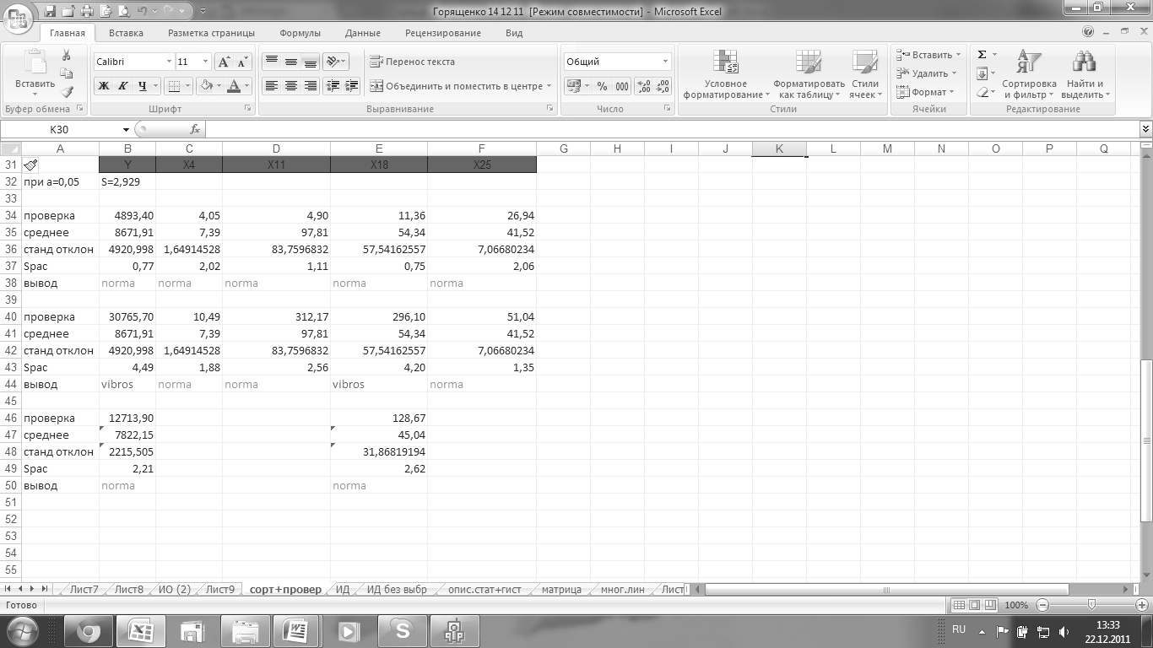
Рис. 1. Результати перевірки вибірки на викиди

Якщо близькі за значенням оцінки вибіркового середнього, моди і медіани, оцінки асиметричності й ексцесу незначно відрізняються від нуля, то випадкова величина підпорядковується нормальному закону розподілу. Для дотримання цієї вимоги скористаємося інструментом «Описова статистика» з ППП Microsoft Excel (рис. 2).
Отже, після перевірки на викиди, видалення викидів та за результатами розрахунку статистичних характеристик можемо зробити висновок, що всі показники підпорядковуються нормальному закону розподілу, а тому можемо їх включати до математичної моделі.

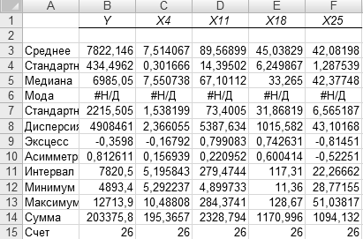
Рис. 2. Результати роботи інструменту «Описова статистика»

Модель багатовимірної лінійної регресії для нашого випадку:
${\bar{Y}}_{x}=a_{0}+a_{1}x_{4}+a_{2}x_{\text{11}}+a_{3}x_{\text{18}}+a_{4}x_{\text{25}}$ (1)
Вимога до факторних показників, що включаються до математичної моделі полягає в тому, що факторні показники повинні бути незалежні один від одного. Порушення цієї умови називається мультиколінеарністю. Ця вимога врахована при виборі факторних показників.
За допомогою методу найменших квадратів отримана багатовимірна лінійна модель:

${\bar{Y}}_{x}=\text{11049}+\text{133},\text{94}x_{4}+4,\text{49}x_{\text{11}}+\text{38},\text{24}x_{\text{18}}−\text{103},\text{28}x_{\text{25}}$ (2)
Аналіз якості отриманої моделі свідчить про сильний взаємозв’язок між результативним і факторними показниками. Коефіцієнт детермінації R² = 0,697, отже якість моделі складає 70%. Це свідчить про те, що даний вид моделі (лінійна) достатньо точно описує дані фактори. Рівняння регресії статично значуще. Для всіх коефіцієнтів рівняння регресії розрахункові значення t-статистики більші від критичного, тобто коефіцієнти регресії статистично значущі. Про це свідчить і
Р-значення (менше 0,05).
Таким чином, на основі застосування кореляційно-регресійного аналізу факторів інформаційного забезпечення соціально-економічного розвитку регіону були виділені чотири найвпливовіші фактори, а саме: бібліотечний фонд, прим. на 1 ос., загальна сума витрат підприємств, що займаються інноваціями, на 1 ос., грн., кількість безробітних (за методологією МОП), на 1000 ос. та наявність парку обчислювальної техніки в регіоні, од. на

1000 ос. Прогнозні значення рівня соціально-економічного розвитку регіону визначено за допомогою експертної оцінки факторів інформаційного забезпечення, в основу якого покладено метод Дельфі. Проведено індивідуальне опитування експертів, мета якого полягала у виявленні колективної думки експертів про перспективи розвитку регіонів України за чотирма напрямами: бібліотечний фонд; загальна сума витрат підприємств, що займаються інноваціями; наявність парку обчислювальної техніки та кількість безробітних.
Основними завданнями при формуванні прогнозу за допомогою методу Дельфі були: формування експертної групи, підготовка та проведення експертизи, статична обробка і формування колективних думок.
Після першого туру опитування статистично оброблені дані виявили необхідність у проведенні другого туру. Про це свідчить великий розкид думок ділових експертів щодо середнього значення; високі коефіцієнти варіації; велика кількість суперечливих думок у групі експертів. За рахунок другого туру всі індекси показників зменшилися (табл. 2).
Статистично обробляти такі дані не потрібно, бо при невеликому розкиді думок [1]: медіана і середнє значення всієї групи збігаються (можливе невелике відхилення); рівень дисперсії стане вищий, що говорить про підвищення точності; коефіцієнт варіації зменшиться; суперечливих думок стане набагато менше; коефіцієнт узгодженості за всіма запропонованими ознаками буде наближатися до 1.

Таблиця 2
Оцінка погодженості думок експертів

Найменування показників | Середнє  значення |  | Дис-персія | Середньо-квадратичні відхилення | Коефіцієнт варіації  (%) | Довірчий інтервал | Верхні межі довірчого інтервалу | Нижні межі довірчого інтервалу | Перевірка на суперечливість думок | Коефіцієнт конкордації
Найменування показників | 1-ий етап | 2-ий етап |  |  |  |  |  |  |  | 1-ий етап | 2-ий етап
2012 рік
1. Загальна сума витрат підприємств, що займаються інноваціями | 1,23 | 1,11 | 0,004 | 0,07 | 6 | 0,047 | 1,16 | 1,06 | проти | 0,37 | 0,71
2. Бібліотечний фонд | 1,01 | 0,99 | 0,037 | 0,19 | 19 | 0,14 | 1,13 | 0,85 | не проти | 0,37 | 0,71
3. Наявність парку обчислювальної техніки | 1,3 | 1,15 | 0,1 | 0,32 | 28 | 0,24 | 1,39 | 0,91 | проти | 0,37 | 0,71
4. Кількість безробітних (МОП)  22 | 0,9 | 1,02 | 0,001 | 0,032 | 3 | 0,024 | 1,04 | 1 | проти | 0,37 | 0,71
2014 рік
1. Загальна сума витрат підприємств, що займаються інноваціями | 1,33 | 1,25 | 0,033 | 0,18 | 15 | 0,43 | 1,67 | 0,82 | не проти | 00,35 | 0,69
2. Бібліотечний фонд | 1,1 | 1,06 | 0,099 | 0,32 | 30 | 0,24 | 1,29 | 0,83 | проти | 00,35 | 0,69
3. Наявність парку обчислювальної техніки | 1,7 | 1,62 | 2,2 | 1,047 | 90 | 0,107 | 2,7 | 0,5 | проти | 00,35 | 0,69
4. Кількість безробітних (МОП) | 1,0 | 0,96 | 0,014 | 0,12 | 12 | 0,088 | 1,05 | 0,87 | проти | 00,35 | 0,69
2016 рік
1. Загальна сума витрат підприємств, що займаються інноваціями | 1,52 | 1,49 | 0,13 | 0,36 | 24 | 0,27 | 1,76 | 1,22 | проти | 0,34 | 0,78
2. Бібліотечний фонд | 1,15 | 1,11 | 0,114 | 0,337 | 30 | 0,25 | 1,36 | 0,86 | проти | 0,34 | 0,78
3. Наявність парку обчислювальної техніки | 2,2 | 1,9 | 12,9 | 3,59 | 138 | 2,52 | 5,14 | 0,1 | проти | 0,34 | 0,78
4. Кількість безробітних (МОП) | 1,03 | 0,91 | 0,03 | 0,186 | 20 | 0,139 | 1,05 | 0,77 | не проти | 0,34 | 0,78

Використовуючи отримане кореляційне рівняння та результати експертної оцінки, можна розрахувати прогнозні значення розміру ВРП для Дніпропетровської області на період до 2016 року. Розраховані значення представлені на рис. 3

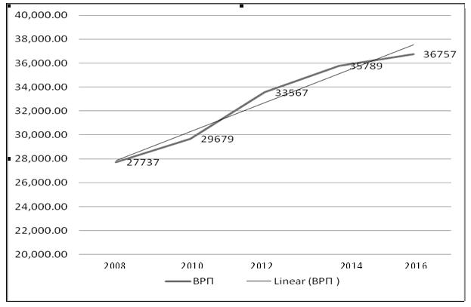

Рис. 3. Проноз обсягу валового регіонально продукту для Дніпропетровської області на період до 2016 року, грн. на особу

Висновки і перспективи подальших досліджень. У результаті дослідження визначено, що при розробці заходів удосконалення інформаційного забезпечення соціально-економічного розвитку регіонів України необхідно враховувати такі фактори як бібліотечний фонд; загальна сума витрат підприємств, що займаються інноваціями, на 1 ос., кількість безробітних (МОП) на 1000 ос. та наявність парку обчислювальної техніки, од. на 1000 ос. за регіонами. Прогнозні розрахунки на прикладі Дніпропетровської області свідчать, що конкретизований вплив на ці фактори приведе до збільшення розміру валового регіонального продукту.

ВИКОРИСТАНА ЛІТЕРАТУРА

1. Гранберг, А.Г. Экономико-математические исследования многорегиональных систем / А.Г. Гранберг, В.И. Суслов, С.А. Суспицын // Регион: экономика и социология. — 2008. - № 2. - С. 120-150.
2. Жилєнкова, М. Напрями удосконалення інформаційного забезпечення соціально-економічного розвитку регіонів України / М. Жилєнкова // Статистика України: наук.-інформ. журнал. - 2009. - № 2. - С.62-64.
3. Ткачук, І.В. Складові та фактори регіонального людського розвитку (на прикладі Івано-Франківської області) / І.В. Ткачук // Статистика України. - 2009. - № 4. -
С. 76-80.
4. Сайт Державного комітету статистики України [Електронний ресурс]. - Режим доступу: http://ukrstat.gov.ua/. - Назва з екрану.
Стаття надійшла до редакції 19.03.2013 р.

